Вольная борьба
30 апреля в ст. Петровской прошли открытые соревнованиях МО Славянского района по спортивной (вольной) борьбе среди юношей 2007-2008 ггр посвященное памяти первого тренера Щербины О.Н. В соревнованиях приняло участие 250 спортсменов из Краснодарского края. Спортсмены СШ «Легион» заняли 2 призовых места.
II место в своей весовой категории 32 кг занял Рамазан Магомедов (на фото слева) и III место в своей весовой категории 85 кг занял Магомед Магомедов (на фото справа).
Тренирует спортсменов Денис Григорьевич Кончаков.

Гиревой спорт
01 мая в станице Ленинградской прошло личное открытое первенство МО Ленинградский район по гиревому спорту среди младших юношей и девушек, посвященного Дню Победы. В соревнованиях приняло участие 50 спортсменов из Брюховецкого района, Крыловского района, г. Гулькевичи и Каневского района. Спортсмены Каневского района заняли 8 призовых мест.
II место в своей весовой категории заняли: Артемов Роман, Мурадов Арам, Шостак Иван, Зайцев Роман.
III место в своей весовой категории заняли: Кириченко Владислав, Кириченко Данил, Шабунин Ярослав, Бойко Данил.
Тренирует спортсменов Сокаренко Елизавета Александровна.

Дзюдо
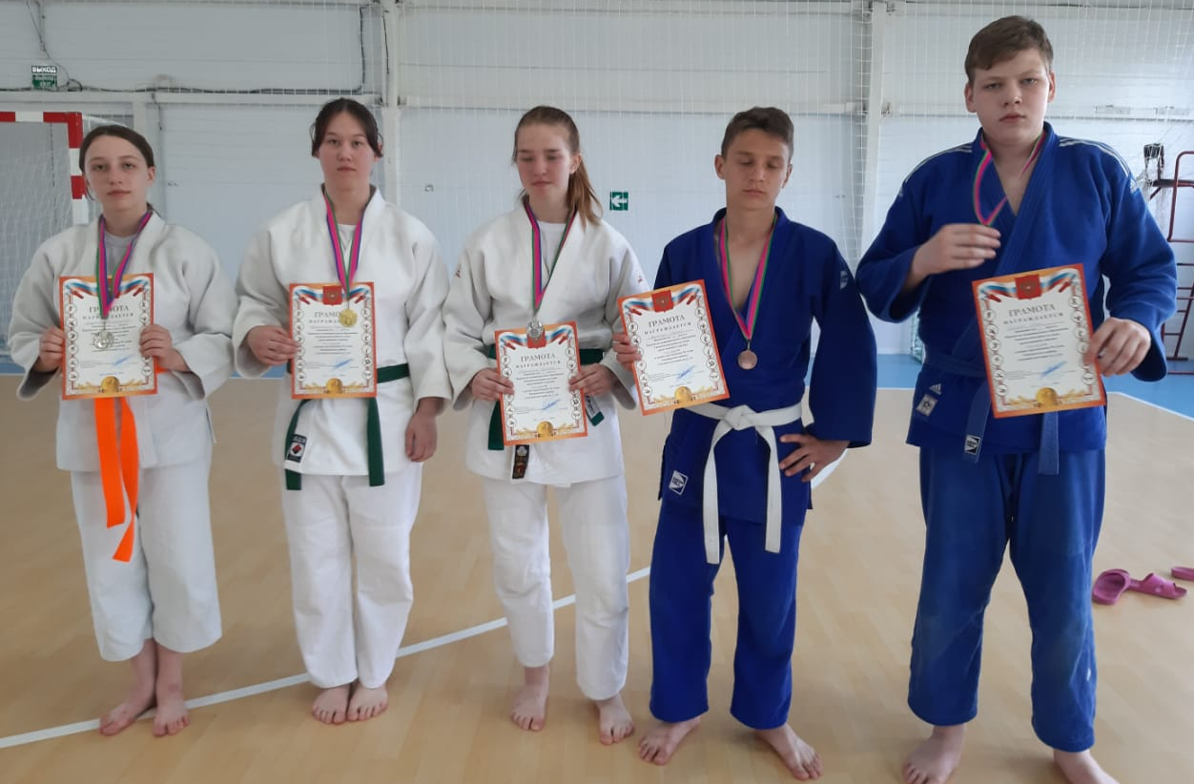
30 апреля в станице Медведовской прошло первенство МО Тимошевский район по дзюдо среди юношей и девушек 2006-2008 гг р.. в рамках празднования 95-летия Тимашевского района. В соревнованиях приняло участие 200 спортсменов из Краснодарского края. Воспитанники СШ «Легион» заняли 5 призовых мест.
I место в своей весовой категории заняла Антоненко Екатерина (на фото вторая слева)
II место в своей весовой категории заняли Рогаткина Алина (на фото в центре) и Зобенко Елизавета (на фото слева).
III место в своей весовой категории заняли Велегура Сергей (на фото второй справа) и Клочков Илья (на фото справа).
Тренеры: Недбайло Александр Владимирович и Недбайло Виктория Александровна, Антоненко Виталий Владимирович.

БОКС
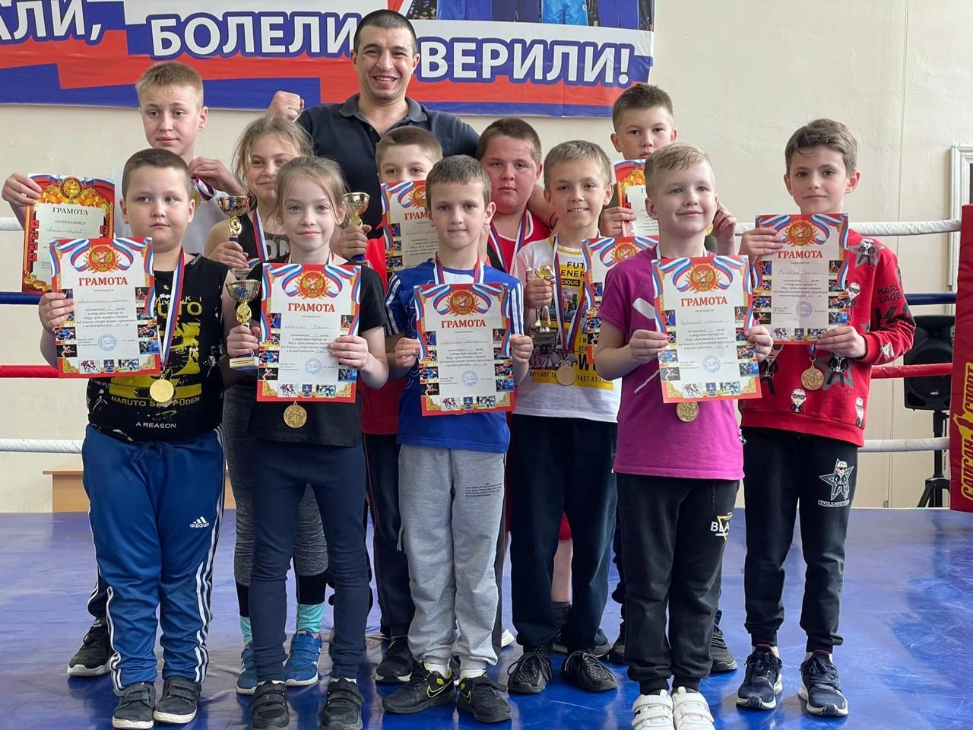
30 апреля в станице Каневской на базе РДК прошел открытый турнир МБУ СШ «Легион» по боксу среди юношей и девушек 2010-2011, 2012-2013, и 2014 ггр. под девизом «Спорт против наркотиков». В соревнованиях приняло участие 100 спортсменов из Тимашевского р-она, Брюховецкого р-она, станицы Ленинградской, Кущевского р-она, ст.Крыловской Каневского района, г.Приморско – Ахтарска.
I место в своей весовой категории заняли: Маслак Ульяна , Полякова Валерия, Гуторов Марк, Елисеев Елисей , Хрипко Олег , Цветков Артём , Лысенко Михаил , Митряшкин Платон , Калайчев Демид , Карпенко Сергей , Лущик Андрей , Грицан Иван .
Тренер Анастасов Георгий Македонович.

